中國保安協會武裝守護押運專業委員會在濟南成立
開拓創新 推動押運服務業健康發展
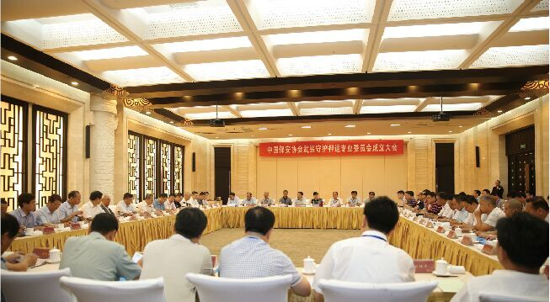
八月的濟南，泉水潺潺，花團錦簇。8日上午，中國保安協會武裝守護押運專業委員會成立大會在泉城濟南隆重召開。
公安部原副部長、中國保安協會會長羅鋒，公安部治安管理局副局長、中國保安協會常務副會長楊奇，山東省公安廳副廳長、紀委書記任建軍，公安部治安管理局八處處長劉威，山東省公安廳治安總隊總隊長李文勇、政委劉長傑等領導出席會議；中國保安協會人力防範、安全技術防範專業委員會主任委員、副主任委員，天津、江蘇、福建、河南、重慶、陝西、甘肅等省區市保安監管部門、保安協會領導和保安服務公司負責人，以及武裝守護押運專業委員會全體委員參加會議。會議由中國保安協會副會長兼秘書長黃學鋒主持。
會上，中國保安協會武裝守護押運專業委員會LOGO和微信公眾平臺正式啟用，羅鋒會長、楊奇常務副會長、任建軍副廳長、李文勇總隊長共同為專業委員會LOGO和微信公眾平臺揭幕。
楊奇常務副會長為當選的20位委員頒發了聘書，並發表重要講話。任建軍副廳長發表熱情洋溢的致辭。劉威處長宣讀了《關於對中國保安協會武裝守護押運專業委員會委員的批復》。
中信外包集團公司首席執行官、濟南市振邦保安服務有限責任公司董事長孫久濤當選為中國保安協會武裝守護押運專業委員會主任委員，北京振遠護衛中心總經理高衛國、上海市保安押運有限公司總經理沈志平、黑龍江省潤龍保安護運有限公司董事長鄭恩全、南京市金盾押運護衛中心總經理楊勇、武漢市融威押運保安服務有限公司董事長李享華當選為副主任委員。孫久濤主任向與會代表介紹了中國保安協會武裝守護押運專業委員會籌備工作情況，並通報了2015年專委會主要工作安排。隨後，人力防範專業委員會主任周忠義、安全技術防範專業委員會主任張銘分別彙報了專委會成立後的工作及今年下半年要開展的重點工作。委員們還就武裝守護押運服務行業發展現狀、業務拓展及如何發揮專業委員會作用進行了座談交流。
在熱烈的掌聲中，中國保安協會武裝守護押運專業委員會成立大會落下帷幕。

